3400 sample，validation_split = 0.1

540 64(relu) 64(relu) 540 其余默认。

optimizer=sgd, loss='mean_squared_error', metrics=['mae']

3000epoch

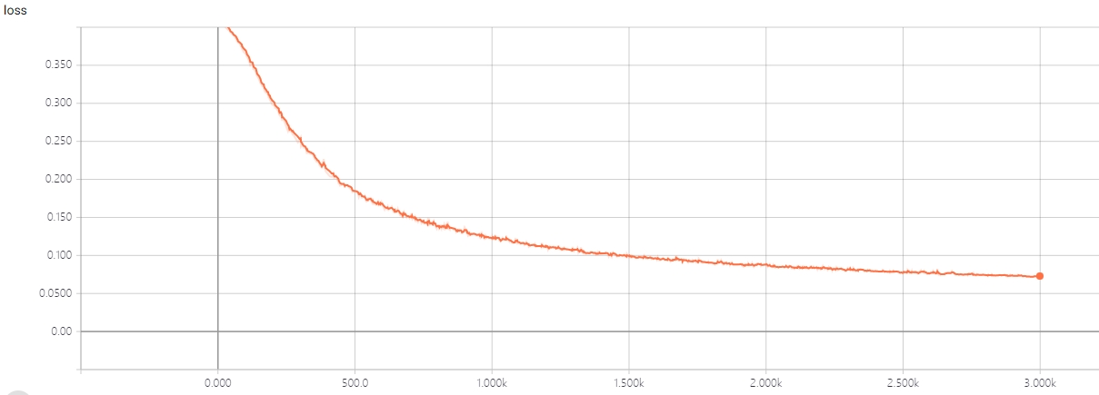

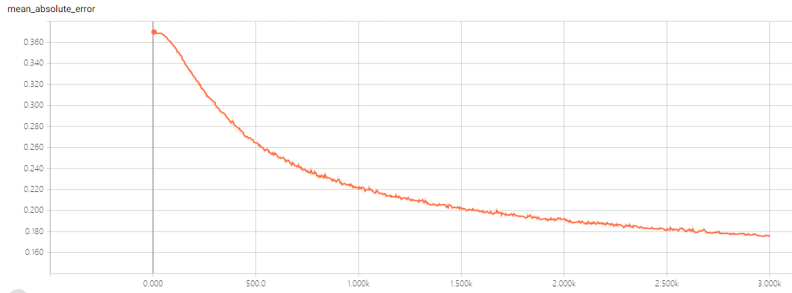

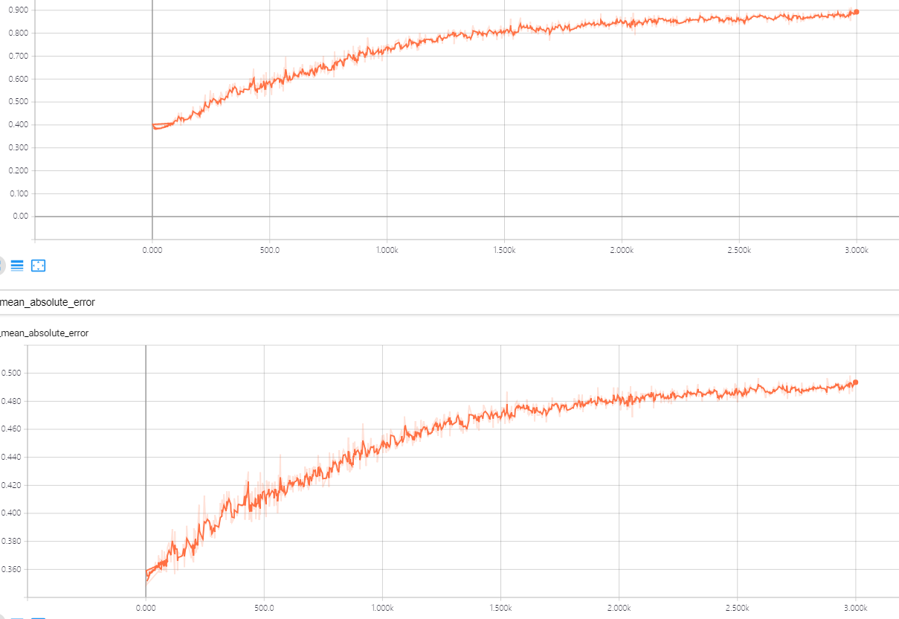

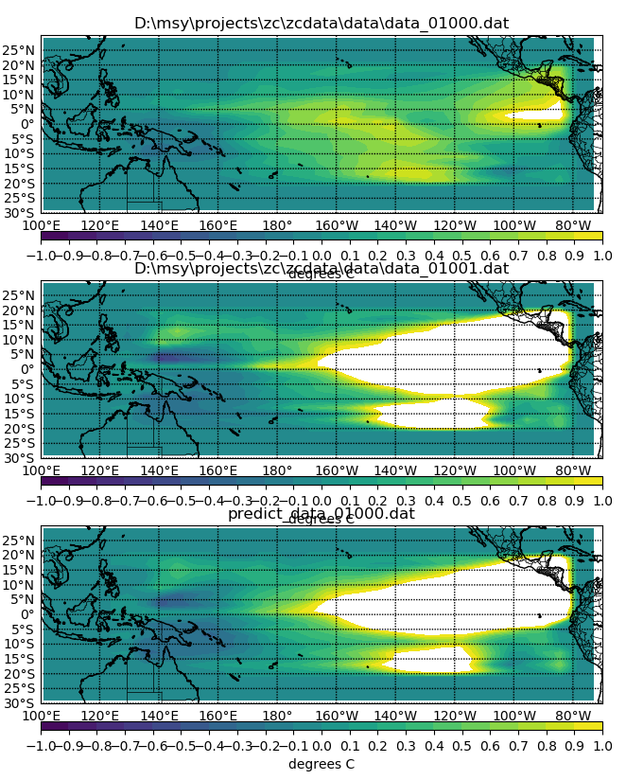

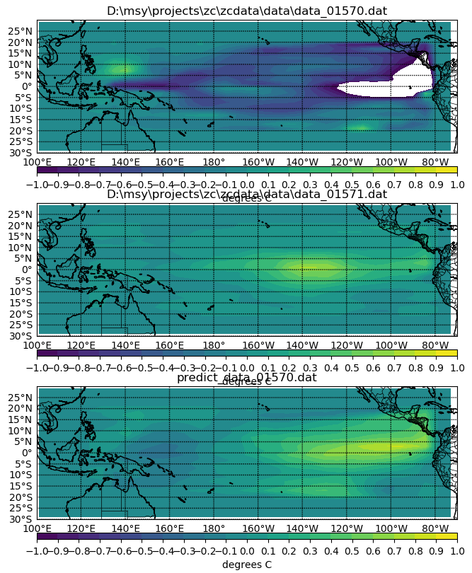

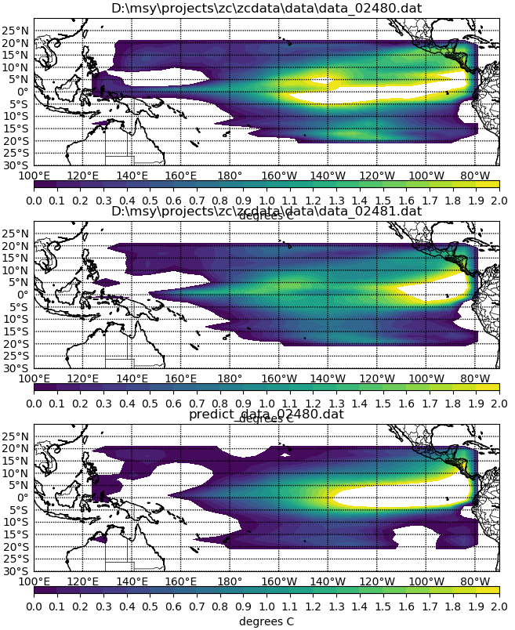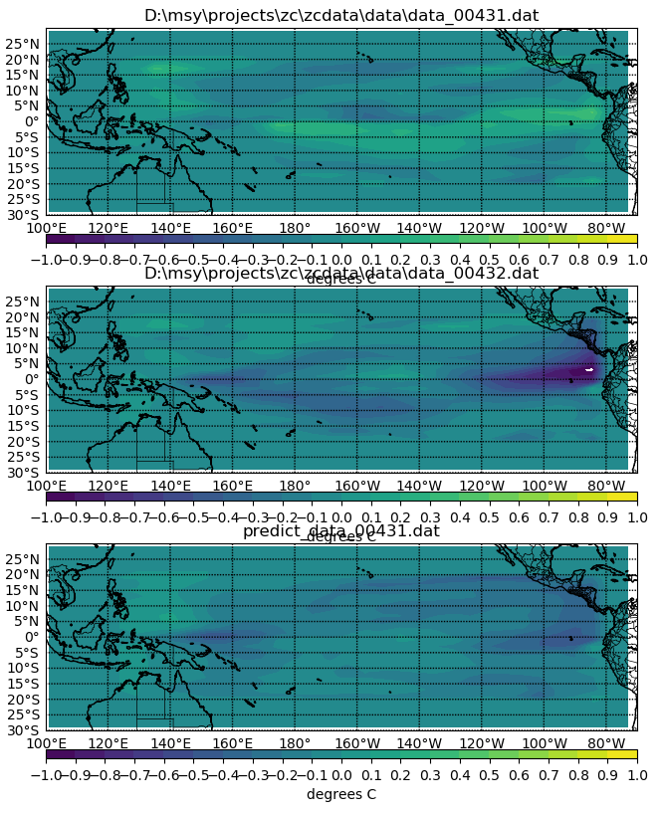

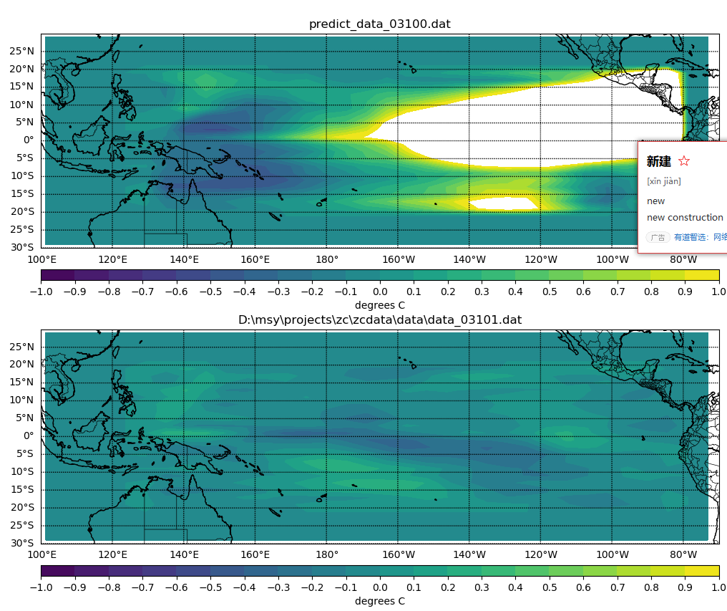

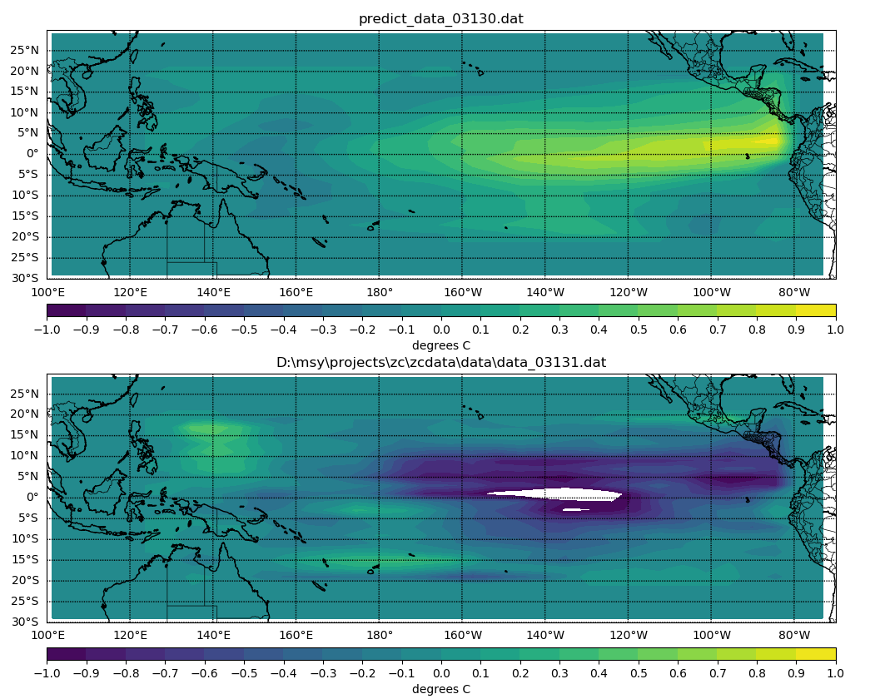

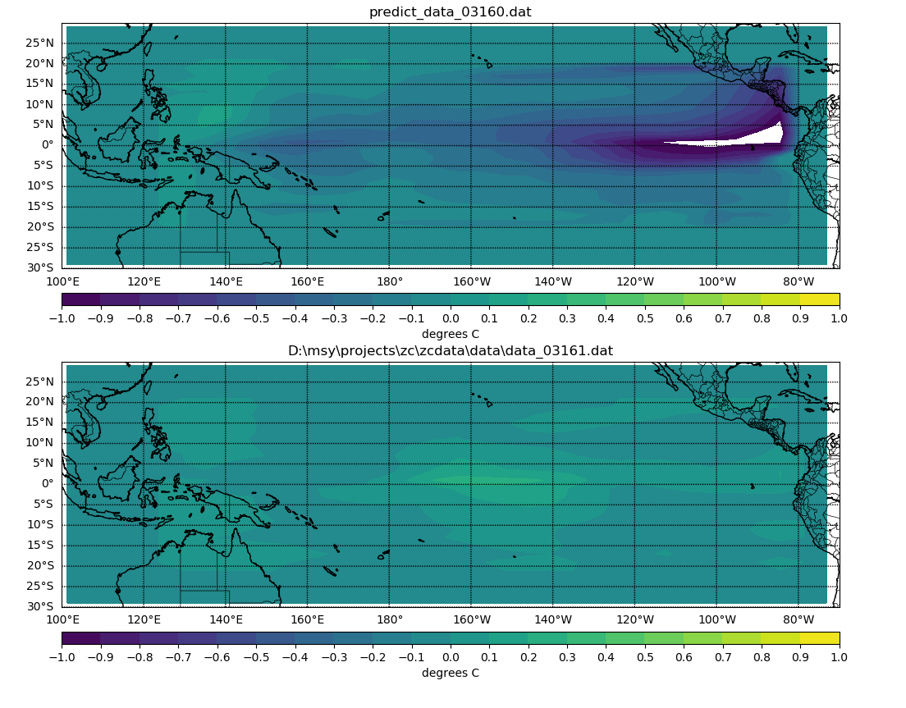

过拟合太严重了。

将样本数量扩充到7700，validation_split = 0.1

~~单纯增加这一种方法的样本数量对过拟合问题影响不大。~~

可能数据量还是不够。

打乱了数据的顺序，还是同样的问题。

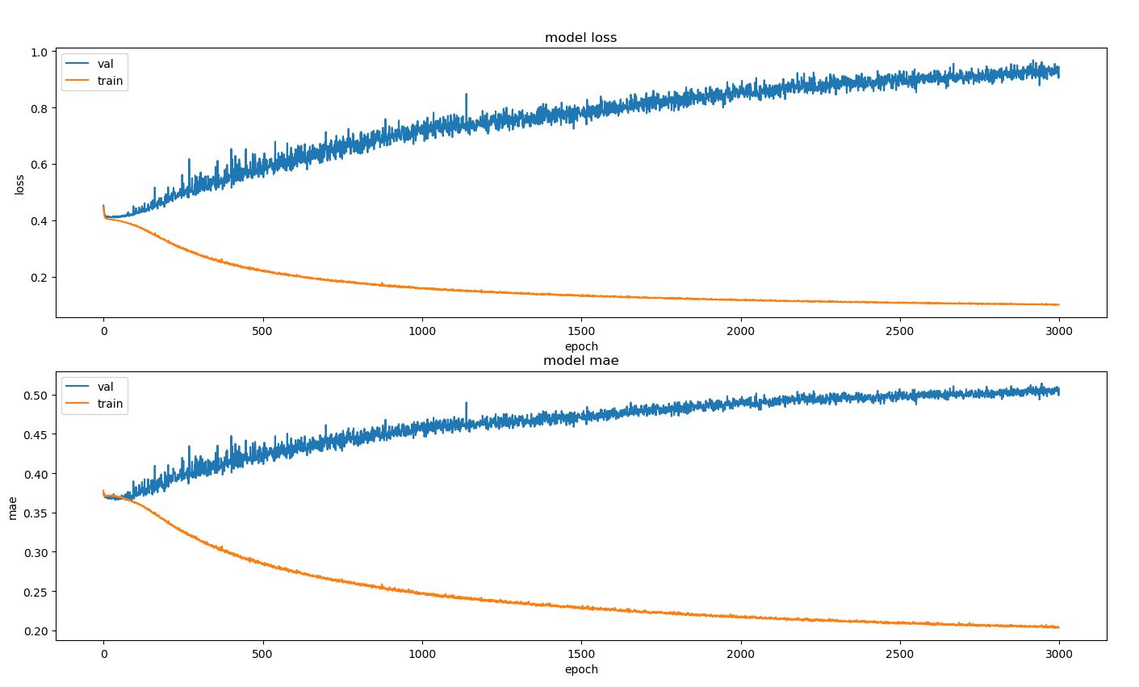

## 规模：

缩减神经网络的规模，validation loss在训练中能多减少几个epoch，但是train loss不如之前下降的多。

### Batch_size

增大batch_size可能会有帮助，val_loss下降的epoch会变多。

### Loss

更换损失函数为‘logcosh’，训练速度会大幅下降，验证集训练效果好一点，但是验证集mse降到0.4左右就停止了。

### optimizer

adam能明显提升训练集的训练速度，但是不会缓解过拟合问题。

### Regularizers

加正则化确实对过拟合问题很有效果，但是它会使训练集也不能拟合。使网络收敛，但是测试集也不能达到很好效果。总体来说，正则化在平衡测试和验证是有效果的。

TODO：

1. 样本。~~样本数量太少~~。~~样本后边是验证集，可能由于顺序问题。~~或者，所有样本都是由同一个CNOP求得的，这也可能会有问题。
2. 加正则化，加Dropout。
3. 调参，换激活函数，换网络结构，优化方法，损失函数等。